Ressources patrimoniales – Milieux innovateurs Variation des durabilités des territoires
Véronique Peyrache-Gadeau
Université de Savoie – EDYTEM

Fr
La valorisation patrimoniale, concernant en particulier les ressources naturelles, implique un certain rapport de la société à la nature formulée en terme de conservation et de transmission. La durabilité du développement des territoires dépend alors de la façon dont les projets traitent de la question du renouvellement des ressources et pas seulement de leur exploitation.
L’objectif de cette communication est de démontrer que valorisation patrimoniale et durabilité des territoires sont étroitement liés et conduisent à penser en des termes nouveaux le rôle des milieux innovateurs dans le développement.

milieux innovateurs, ressources patrimoniales, développement durable
The process of patrimonial valorisation, notably regarding the natural resources, implies a certain relation between society and nature in the terms of conservation and transmission. The project for sustainable development of regions therefore depends on the manner of taking into account the question of resource renewal, less so resources exploitation.
The object of this communication is to demonstrate that the process of valorisation and sustainable development in regions are closely connected with the power to facilitate innovative milieu, and, thus, play a new role in the territorial development.

sustainable development – innovative milieu – patrimonial resources

Introduction
La question de la durabilité des formes de développement est à l’ordre du jour. Les analyses économiques ont fait apparaître au cours des années 1980-90 que le processus de développement ne s’inscrit pas dans les sociétés dans une continuité universelle d’évolution mais qu’il existe des déterminants endogènes aux territoires nécessaires à l’émergence des logiques dynamiques. Le corpus de l’économie territoriale a produit tout un appareil conceptuel pour décrire la pluralité des systèmes productifs territorialisés et la diversité de leurs trajectoires d’évolution (V. Peyrache-Gadeau 1995, C. Courlet 1999). Or, ces approches doivent aujourd’hui reconsidérer leurs apports en tenant compte des conditions de ce qu’il faut appeler « l’objectif » du développement durable. Sur ce point, nous formulons un premier postulat selon lequel ce qui est généralement annoncé comme étant un nouveau « concept » de développement (F. Hatem, 1990 ; M. Jollivet 2001…) est en fait une « mise en perspective », un projet de nature à provoquer un changement des représentations tant sur le plan des théories que sur le plan des actions sans toutefois que l’on dispose de références ou de modèle susceptibles de s’universaliser.
A ce postulat deux idées sont assorties :
- le développement durable n’est pas un objectif consensuel. L’usage tout azimut du terme révèle en fait des modalités diverses de conception et de projection des acteurs en référence à leurs expériences et représentations ;
- le développement durable devrait en fait prendre une forme plurielle ; il conviendrait conséquemment d’évoquer des développements durables impliquant une variété de formes de développement expérimentées et des variabilités de la durabilité.
Mais s’il n’existe pas un modèle unique ou une conception partagée universellement, l’objectif de développement durable, comme l’écrit J. Theys, « se distingue par une capacité tout à fait remarquable à poser et surtout à lier ensemble plusieurs des questions centrales auxquelles nos sociétés sont aujourd’hui confrontées : la question des finalités de la croissance (…) celle du "temps" et de la concurrence entre court terme et long terme, générations présentes et futures ; celle enfin, des "identités spatiales«" (…) » (J. Theys, 2002).
C’est à ce type de questions que nous allons nous intéresser ici à partir d’une approche de la durabilité que nous envisageons comme l’objectif par lequel les ressources sont considérées en lien avec une finalité qui est celle de leur reproduction. Cette approche nous éloigne de la conception traditionnelle héritée de J. Schumpeter où le développement est analysé comme la production de richesses et s’accompagne nécessairement de destruction de richesses. Cette représentation, selon nous, reste celle d’une dynamique régie par la fuite en avant. Elle est sans considération des impacts de la destruction ni de l’avenir souhaité à travers la création. Ces questions sont renvoyées hors de la sphère de la Science économique et laissées à des réflexions d’ordre éthique.
Nous postulerons que le renouvellement de la ressource est une condition déterminante de la dynamique économique dans le long terme. Pour cela, nous nous référerons à une conception de la ressource qui doit adopter un point de vue très éloigné de la conception héritée de la pensée classique selon laquelle la ressource n’a d’autre existence que de participer au processus productif. Nous privilégions une conception patrimoniale de la ressource envisagée du point de vue du lien d’une société avec son environnement. La notion d’environnement sera abordée au sens large comme l’ensemble des éléments constitutifs du milieu des êtres vivants. Cette définition nous conduira à revisiter d’une part les différentes attitudes des sociétés à l’égard de la nature, et d’autre part à reformuler la durabilité d’un point de vue où la ressource est considérée comme intégrée au processus de mise en valeur grâce à des principes de conservation et de transmission.
Dans une seconde partie, en nous appuyant sur les travaux du récent programme d’études conduit par le Groupe de Recherche Européen sur les Milieux Innovateurs (GREMI) concernant « la valorisation des ressources naturelles et culturelles », nous souhaitons montrer l’enrichissement que peut apporter la problématique de la durabilité à l’analyse des modalités de développement des territoires. Une comparaison de trois cas étudiés par des équipes du Gremi servira d’appui à la mise en exergue de dynamiques spécifiques liées à la valorisation des ressources naturelles induisant des perspectives de durabilité très différentes.

La ressource : éléments théoriques pour une approche patrimoniale

De la « ressource-actif » à la « ressource-patrimoine »
La littérature sur le développement durable distingue généralement deux approches qui s’opposent quant au point de vue qu’elles adoptent à l’égard de « l’environnement » : d’un côté l’approche qui prend en compte l’environnement du point de vue de l’utilité qu’il représente pour l’homme (dite anthropocentrée), de l’autre côté l’approche qui attribue à l’homme une place relative parmi les autres formes de vie existantes ou à venir (dite écocentrée). Cette opposition, certes utile à l’élaboration d’une éthique environnementale est non suffisante puisqu’elle recouvre en fait un grand nombre de positions qui se différencient sur les aspects ontologiques et théoriques (B. Norton, 1994). Nous souhaitons ici adopter un point de vue qui évite le dilemme de la priorité de l’homme sur l’environnement ou de l’environnement sur l’homme. Nous privilégions l’idée selon laquelle il y a, dans le rapport de la société à l’environnement, un triple déterminant : celui du milieu physique (la nature), celui de la culture et celui du système économique. Le rapport homme/environnement est saisi alors relativement au contexte naturel, sociétal et productif. Cette vision suppose de renoncer à une approche strictement utilitariste de la « ressource -actif » (1.1) pour adopter une représentation patrimoniale de la ressource (1.2).

La ressource-actif, une notion qui puise sa légitimité en tant que composante de l’activité de production
La notion de ressource dans la théorie économique est polysémique : elle est employée généralement au sens de richesses, de facteurs, de capital, d’actifs… et recouvre des contenus (objets physiques, humains, financiers) très hétérogènes ; mais il est assez remarquable de constater qu’elle entre en ligne de compte, quelles que soient les approches théoriques, essentiellement au sein de l’analyse des conditions de production.
Pour les Physiocrates, c’est la terre, qui recouvre l’ensemble des ressources naturelles, qui est la seule source de richesses dans une vision empreinte de référence à l’ordre naturel.
Les classiques quant à eux proposent une distinction entre ressources naturelles marchandes (terres et matières premières) et non marchandes. Les premières sont susceptibles de faire l’objet d’une appropriation et donc une valeur d’échange, alors que les secondes sont disponibles gratuitement, « libres », et supposées exister en quantité illimitée. Dès lors, le patrimoine naturel non marchand sera, en théorie économique, considéré comme inaltérable. Plus encore, seules les composantes susceptibles d’être « valorisées » seront prises en con-sidération : « Les richesses naturelles sont inépuisables car sans cela nous ne les obtiendrions pas gratuitement. Ne pouvant pas être multipliées ni épuisées, elles ne sont pas l’objet des sciences économiques » (J-B. Say, cité par A. Vallée, 2002, p. 29). De la même façon, la théorie marxiste, bien que pointant les bouleversements du mode de production sur la nature et sur la société, prend en compte les ressources naturelles lorsqu’elles entrent dans la combinaison productive où elles sont associées au travail. Pour les néoclassiques, les com-binaisons de facteurs, ou encore les différentes formes du capital sont raisonnées en terme de substitution. Un bien est défini par sa capacité à satisfaire des besoins et à ouvrir des possibilités de jouissances alternatives ; ce qui fait de l’objet un bien, une ressource économique, dépend de l’appréciation de l’agent individuel (D. Méda,1999).
Ainsi, dans la théorie économique, la ressource n’a de réalité qu’en regard de sa capacité à s’inscrire dans une logique de création de richesses. Celles-ci n’ont elles-mêmes d’autres finalités que de satisfaire à l’amélioration des conditions de vie des hommes. L’économie se définit alors comme Science de gestion des ressources et résout la tension entre des besoins supposés illimités et des ressources qui, elles, le sont, par la question de l’allocation optimale de ressources rares. Dans cette perspective les ressources naturelles, celles qui font l’objet d’un échange marchand et sont considérées comme des « actifs », se décomposent en deux types : des ressources épuisables ou non renouvelables (ressources énergétiques fossiles, minerais…), et des ressources renouvelables (matières premières issues des milieux forestiers, produits de la pêche…).
Aux côtés du capital productif (machines, usines…), et du capital humain (compétences, savoir-faire..) la nature revêt le statut de capital « naturel », actifs utilisés dans la production, sources d’utilités (aménités). Entre ces trois formes de capitaux, il devient alors possible d’envisager des substitutions dès lors que des processus d’investissements permettent de prévoir des compensations. Cependant, comme le souligne Olivier Godard, « des interrogations surgissent. Peut-on tout substituer ? Notre rapport au monde s’appréhende-t-il seulement dans la catégorie de l’utilité instrumentale des êtres naturels dans lesquels nous voyons des ressources ? N’existe-t-il pas des biens, naturels ou non naturels, que nous jugeons essentiels et dignes d’une conservation pour eux-mêmes ? » (O. Godard, 2001, p. 69).
Ces questions interpellent une autre vision de la ressource qui ne soit pas systématiquement liée au cadre de l’activité productive. Nous proposons de mobiliser celle de la ressource patrimoniale qui nous paraît être bien davantage propice à une compréhension des déterminants de la durabilité.

Les ressources patrimoniales : des objets-valeur
La notion de ressource-patrimoine permet de dépasser la conception strictement utilitaire et elle se prête plus fondamentalement à une réflexion sur la durabilité. Dans son acception générale le patrimoine renvoie à des objets, qui sont dotés de la triple caractéristique d’être hérités, indivises et irremplaçables, ce qui, selon A. Micoud , induit corrélativement, que « les hommes qui en usent se trouvent alors qualifiés en tant que descendants, solidaires et comptables. » (A. Micoud, 1997, p. 25).
La notion de ressource patrimoniale présente donc les attraits d’une notion générique, susceptible de recouvrir à la fois un ensemble de biens marchands, cessibles et transmissibles, mais aussi un ensemble de valeurs communes, partagées. Ressources qu’il est possible de capitaliser, de conserver, ou d’exploiter à des fins d’intérêts privés ou collectifs. Sorte de notion hybride entre biens publics et biens privés, impliquant l’idée de prise en charge intergénérationnelle et de responsabilité et susceptible de permettre le compromis entre la problématique économique de l’exploitation et la pers-pective écologique de la conservation.
Du fait de son caractère générique, la notion de ressource patrimoniale revêt différentes dimensions (naturelle, sociétale et productive) qui peuvent être illustrées par des objets emblématiques (respectivement les réserves naturelles, les espèces protégées, les monuments classées, les traditions culinaires, ou encore les produits du terroir, etc.…). Mais ce n’est pas cette acception trop restrictive que nous retiendrons. Au regard de la définition que nous avons adoptée ci-dessus, la notion de ressource patrimoine ne se laisse pas facilement enfermer dans des classifications. Elle induit un rapport de l’homme autant à des objets qu’à des valeurs, une conception du rôle de l’homme vivant en société et susceptible de rendre compte de ses actes comme héritier ou légataire. Ainsi, plutôt qu’aux objets eux-mêmes susceptibles d’entrer ou non dans l’analyse des ressources patrimoniales, c’est aux modalités de la patrimonialisation que nous nous intéresserons.

Proposition pour analyser la patrimonialisation à partir du lien nature-société
« Toute société produit son idée de la nature. A l’extrême, une culture est la condition d’existence de la nature, ne serait-ce que parce qu’il est difficile de concevoir celle-ci indépendamment de la perception qu’en a l’homme. » (Ph. Pons, 1993, p. 32)
L’analyse du processus de patrimonialisation implique nécessairement une vision très anthropocentrée. Aux hommes vivant en société le pouvoir de décider ce qui peut être jugé « irremplaçable » « indivise » et « transmissible ». Aux sociétés humaines la responsabilité d’énoncer les valeurs et principes pour définir ce qui est susceptible d’être patrimonialisé. Mais lorsque l’on s’intéresse en particulier aux relations de l’homme à la nature il nous faut éviter l’écueil d’une vision trop manichéenne :
« Beaucoup croient pouvoir répartir les sociétés en deux camps : d’un côté, les sociétés occidentales, intrinsèquement nocives à l’environnement, et de l’autre, des sociétés vivant, et surtout ayant vécu, en symbiose avec la nature. Les premières auraient placé l’homme au centre de l’univers, alors que les secondes ne lui auraient octroyé qu’une place bien plus modeste. Cette répartition entre des cultures anthropocentristes et d’autres qui ne le seraient pas ne résiste guère à l’examen… » (B. Bourg, 1993, P. 227).
Les rapports des sociétés à la nature sont en fait sous-tendus par une relative diversité de représentations et de principes.

L’hétérogénéité des modes de représentation des liens société/nature
Nous distinguerons, à partir d’exemples puisés dans la littérature à titre d’illustrations emblématiques, quatre grandes attitudes qu’il est possible d’observer selon que domine dans la société une conception de la nature à « l’état sauvage » ou de la nature comme « objet construit », et selon que la relation homme/nature appelle un rapport symbiotique ou une relation à « l’externalité » :

« La nature comme don »
Cette conception est celle sous-jacente aux religions chrétienne et islamique :
« Comme dans la Bible, la notion de »nature« n’existe pas dans le Coran. Elle est assimilée à la notion de "Création" . Ainsi perçue, la nature est une grâce et un don divins offerts à la souveraineté de l’homme pour sa jouissance. » (A. Meddeb, 1993, p. 72).
Il s’agit d’une conception qui allie au don le principe de prodigalité. Attitude que l’on trouve notamment dans la société hindouiste où « la nature ou »matière« est vraiment la »mère« avec toutes les connotations qu’on peut imaginer. La nature est féminine, maternelle et divine… » (S. Breton, 1993, p. 154). Conception présente aussi dans la culture brésilienne : « … les éléments que tout brésilien a présents à l’esprit lorsqu’il se réfère à la nature : la terre, la beauté ineffable de la mer et du ciel, les forces agissantes de la nature, et pour finir, l’homme. Il s’agit d’une vision de la nature comme un domaine immanent, éternel, passif et généreux –la nature comme mère prodigue– une véritable matrie (…) (selon) le concept archaïque de »terre-mère« (mae-terra) en tant qu’espace qui englobe, de manière passive et généreuse, les plantes, les animaux et les hommes. » (R. Da Matta, 1993, p. 121).
A cette représentation de la nature perçue comme une donatrice généreuse s’adjoint, notamment dans les cultures marquées par le Christianisme, une conception résolument dominatrice de l’homme sur la nature : « La création ne prend naissance que là où l’homme soumet pratiquement la nature à sa volonté et à ses besoins. » (Feuerbach, cité par S. Breton, 1993, p. 140). Ainsi le texte de la Genèse : « Dieu créa l’homme à son image (…) mâle et femelle ; il les créa (…). Dieu leur dit : "fructifiez, multipliez-vous, remplissez la terre et dominez-là" » .
Cette conception de l’univers que l’homme a le devoir de soumettre s’oppose à celle que l’on attribue généralement à l’héritage du paganisme et de la nature « en soi ».

« La nature en soi »
Cette attitude reflète l’idée générale d’une « symbiose homme/environnement » face à une nature sauvage. Elle est celle d’une mentalité animiste présente dans toute l’Afrique où « la nature était appréhendée comme un immense ensemble d’êtres vivants visibles ou invisibles, tous doués de personnalité, à l’instar de l’être humain (…) L’être humain, dans cette ambiance animiste, avait bien entendu, ses particularités qui le distinguaient des autres vivants. Mais son originalité était mineure et elle ne lui conférait nullement une prééminence sur les autres. Sa position dans la nature était celle d’un élément parmi d’autres, d’un membre de la communauté des êtres vivants. Dernier né de la création, selon la mythologie, désarmé et d’une nudité désolante (ni griffes, ni crocs, ni sabots, ni cornes, sans fourrure, etc.), l’humain était ainsi un être faible… » (C. Gbâané Dabiré, 1993, p. 86).
Cette représentation de l’homme parmi les êtres naturels s’appuie sur un principe de fragilité et réciprocité des liens homme/nature qui est radicalement opposé à celui de prodigalité qui prévaut dans la conception de la nature offerte à l’homme.. Ici l’être humain a tout intérêt à renoncer à ses prétentions de domination vis-à-vis de la nature. « Faute de se réconcilier avec son environnement, faute d’admettre et d’aimer sa condition de »fruit de la nature« dont il ne peut se démarquer, faute de respecter sa place et celle des autres êtres (coexistence), faute de garder le lien indissoluble qui le lie d’une manière ou d’une autre à tous les autres êtres (naturels et »surnaturels« ), l’être humain court à sa perte et menace de ruiner la nature tout entière. » (C. Gbâané Dabiré, 1993, p. 89).
Cette position est très voisine de celle propre à la culture aborigène d’Australie :
« Comme toute culture humaine, elle avait pour objectif principal sa propre survie, et la préservation, ou au contraire la modification de l’environnement n’était qu’un moyen pour parvenir à cette fin. On ne peut que juger cette culture efficace, puisque la civilisation aborigène dure depuis près de 50 000 ans, ce qui fait d’elle la plus ancienne –et donc l’une des mieux adaptées– de la planète. Son secret consiste peut être à n’avoir modifié l’environnement que de façon limitée, prudente, et toujours à bon escient. Cela procédait sans doute moins d’un souci scientifique que d’une préoccupation spirituelle–, celle de préserver l’équilibre entre l’homme et la nature, et la réciprocité de leurs rapports, sans quoi il n’est pas de civilisation durable. L’antagonisme entre l’homme et la nature, tel que le vivent et le pratiquent les Blancs, était inconcevable aux yeux des aborigènes, pour qui l’homme fait partie intégrante de la nature : détruire celle-ci, c’est se détruire soi-même. » (X. Pons, 1993, pp. 110-111).

« La nature conquise »
Aux antipodes de la posture précédente, la conception héritée de la pensée rationnelle fixant l’objectif à l’homme, selon le mot de Descartes, de se « rendre maître et possesseur de la nature » (le Discours de la méthode).
Cette conception des relations homme-nature est clairement soumise au double principe d’appropriation et d’exploitation. Dans cette attitude prédomine l’idée d’une nature « apprivoisée », d’une nature acquise et transformée par l’homme, « appropriée ». Vision complémentaire de celle de la nature donnée mais qui, contrairement à celle-ci, constitue un environnement dans lequel l’homme doit déployer des efforts pour l’adapter à ses besoins.
On trouve dans ce type d’attitude la conception qui a prévalu dans le cadre de la conquête australienne où le caractère hostile de la nature dominait : « On y voyait un cadre approprié à des activités héroïques et dangereuses, celle des pionniers qui défrichaient le bush et le mettaient en valeur – mais peu fait pour les loisirs : la plage elle-même représentait l’inconnu et le danger plutôt que les plaisirs familiers de la baignade et du soleil. » (X. Pons, 1993, p. 108)
D’une autre manière, cette représentation vaut aussi pour la conquête du Brésil.
Une conception issue de la représentation portugaise de la nature, celle d’une nature « bonne à piller » : « L’enrichissement rapide comme valeur, nourrie par l’idée de l’Eden, a orienté l’économie brésilienne vers une activité extractive, immédiate et prédatrice. Un "extractionnisme prédateur" qui prend la nature telle quelle, en en recueillant les fruits les plus manifestes, sans se préoccuper d’une éventuelle interaction, dans un contact qui reste superficiel. Une activité où c’est en quelque sorte l’homme qui suit la nature et qui va caractériser l’histoire du Brésil. Une histoire marquée par des cycles correspondant chacun à la découverte d’une ressource naturelle, son exploitation, son déclin et, pour finir, son épuisement. C’est ainsi que nous avons connu successivement les cycles du bois, du sucre, de l’or, du café et du caoutchouc. » (R. Da Matta, 1993, p. 124).
Cette vision d’une nature conquise au point de perdre sa substance et de se dévitaliser est aussi par exemple celle de la société chinoise actuelle : elle garde les traces notamment de la période du communisme : celui-ci s’était donné comme objectif la transformation, la domestication de la nature avec l’organisation collective d’une société paysanne et la volonté d’entraîner une modification radicale du paysage. Cette phase s’est ouverte ensuite, avec la décollectivisation, sur une période de modernisme et l’émergence d’une prise de conscience de l’épuisement des ressources naturelles. Mais la législation ne parvient pas à limiter notamment le déboisement (à l’origine de la disparition de nombreuses espèces animales, et partiellement responsables de violentes crues), ni la surexploitation de la mer provoquée par l’explosion du nombre de chalutiers et de jonques.

« La nature comme métaphore »
Cette représentation, qui s’appuie sur les principes de conservation et de transmission, peut être illustrée notamment par l’idée de la nature reconstituée comme « jardin » (symbolisée par le jardin japonais), et une certaine conception de la nature comme source d’idéaux, que l’on peut illustrer par la notion américaine de « wilderness ».
La première figure emblématique, celle du jardin telle que le conçoit la culture japonaise traditionnelle, s’oppose radicalement à la représentation de la « nature conquise » : « alors que, dans la tradition occidentale, l’homme prométhéen cherche à soumettre les forces de la nature, les traditions religieuses et esthétiques japonaises mettent davantage l’accent sur l’unité de la vie, sur la symbiose entre vie humaine et environnement naturel. » (Ph. Pons, 1993, p. 33).Cette conception est fondée sur la vision d’une nature « qui existe immédiatement et antérieurement à toute détermination et un monde phénoménal perçu comme un absolu ; un sujet qui ne se pose pas face à une nature conçue comme objet, mais tend au contraire à vivre en symbiose avec elle et à s’abstraire le moins possible du milieu » (Ph. Pons, 1993, p. 39).
La tradition religieuse japonaise s’oppose fondamentalement aux représentations d’une nature donnée ou conquise : « le culte shintoïque, religion première du Japon, fait de l’homme un des éléments du monde naturel : son rôle est dès lors moins de combattre les forces de la nature que de vivre en harmonie avec elles. » (Ph. Pons, 1993, p. 33).
Mais cette nature apparaît bien comme un objet construit ; une nature « où interviennent conventions, »artificialité« et sélection. » (Ph. Pons, 1993, p. 39) ; « un monde en réduction », « une recréation intellectuelle de la réalité. » (Augustin Berque cité par P. Gentelle, 1993, p. 21).
La seconde figure emblématique est celle de la nature « idéale » (l’espace du wilderness), non pas le paradis terrestre, mais un milieu source d’expériences. Dans le monde américain, la nature influence les idées morales (M. Conan, 1993) : elle « inspire aux hommes une nouvelle forme de conscience et leur permet d’atteindre à des idéaux d’égalité, d’indépendance et de modération en toutes choses qui sont impossibles dans une Europe surpeuplée où les hommes sont oppresseurs ou opprimés. ». Ici la nature est promue comme culture nationale : « Si ce n’est sa culture, la nature de l’Amérique au moins doit faire l’admiration du monde ». (Thomas Jefferson cité par M.Conan, 1993, p. 181). Cette culture sera fondée sur le rêve pastoral et ses icônes (les chutes du Niagara, la vallée du Connecticut, ou de l’Hudson, les montagnes Catskills, les paysage de Yosemite ou du Yellowstone etc.).
Figure 1 : Les liens société/nature
Principales postures et principes
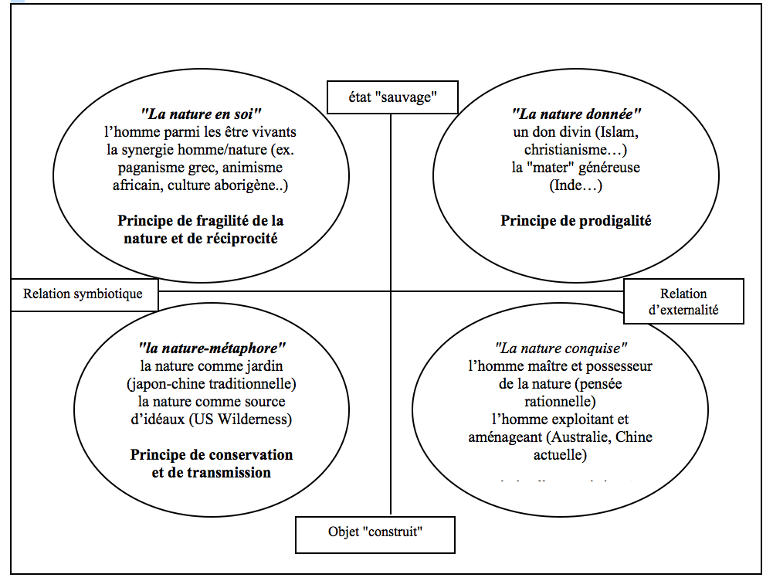

D’une conception de la ressource comme externalité à la patrimonialisation de la ressource
La typologie énoncée du lien nature /société propose une conception figée des représentations par le déterminisme des cultures, des religions, des idéaux. En fait, c’est une vision dynamique que nous devons avoir pour appréhender le processus de construction patrimoniale. Les attitudes présentées ne sont qu’illustrations théoriques ; dans la réalité les rapports homme/nature sont bien plus complexes et évolutifs. Nous avançons qu’il est possible cependant de dégager deux grands mouvements qui ont conduit ces dernières années à conforter la logique de patrimonialisation des ressources.

Le glissement d’une vision dominée par les principes de prodigalité, d’appropriation et d’exploitation à une représentation qui tend à promouvoir les principes de conservation et de transmission
En adoptant le point de vue de construction patrimoniale, nous nous sommes distanciés d’une vision centrée sur le seul contexte productif où la nature est saisie dans une perspective utilitariste : elle est terre nourricière, ressource destinée à des usages, dont la finalité est de contribuer à satisfaire le bien être des hommes. Cette conception aujourd’hui est fortement contestée notamment du fait de la remise en cause du principe même de prodigalité. Ce principe, cher à la pensée économique classique concernant les ressources non marchandes, est supplanté par une autre vision : celle d’un univers fini et soumis à une évolution entropique. (D. Bourg, 1993). Cette vision de la « nature menacée » est confortée par une autre conception : celle de la « techno-nature » selon laquelle le naturel et le culturel sont indissociables : la nature ayant été en quelque sorte « absorbée dans l’artificiel et le social, la notion de techno-nature exprimant l’idée selon laquelle la technique serait désormais omniprésente dans la nature »5.
Progressivement s’est affirmée l’idée au cours des deux dernières décennies qu’il existe des limites à l’exploitation « technologique » des ressources naturelles.
Au cours des années 1980-90, les grands programmes internationaux (tel que celui pour une Stratégie mondiale de la conservation) portés par l’UICN, le PNUD, la FAO, le WWF ou l’UNESCO6, ont contribué à promouvoir la prise de conscience d’une nécessaire prise en compte de la finitude de l’environnement ; la perspective qui est au cœur de l’objectif d’un développement durable. Par ailleurs, sur le plan de la construction théorique et d’aide à la décision, de nouveaux courants économiques se structurent en vue de promouvoir une « bio économie », susceptible d’articuler les connaissances écologiques et économiques. D’un côté les tenants de l’Ecological Economics mettent en avant l’idée d’une « durabilité forte » dans la lignée des positions conservationnistes, alors que de l’autre côté « les économistes écologistes contemporains, quant à eux, mettent l’accent sur la complémentarité existant entre les différentes formes de capital et, dès lors, sur la nécessité de conserver un stock minimal de »capital naturel« pour que la biosphère puisse continuer à évoluer en interaction avec les sociétés humaines et assurer certaines fonctions vitales pour ces dernières. » (F-D Vivien, 2001, p. 43).
Plus généralement, la conception progresse d’une durabilité proche de celle d’écodéveloppement proposée par I. Sachs ; elle prône « un développement des populations par elles-mêmes, utilisant au mieux les ressources naturelles, s’adaptant à un environnement qu’elles transforment sans le détruire » (I. Sachs, 1980, p. 37).

Le passage d’une représentation de la Nature comme externalité à une vision intégrée des liens nature/société
Conjointement à la vision qui s’affirme selon laquelle les problèmes écologiques sont devenus structurels, se développe aussi l’idée que l’on ne peut y répondre par des dispositions au coup par coup et qu’ils nécessitent désormais, comme le propose Serge Frontier, « une vi-sion systémique » : « Dans une telle vision, l’exploitation des écosystèmes7 par l’homme n’est plus considérée comme une exploitation de l’extérieur, comme lorsqu’on exploite une »denrée« . Elle est une insertion de l’homme dans l’écosystème, créant un nouveau système, inexistant auparavant et montrant des propriétés que n’avaient pas l’écosystème inexploité (…). Une vision systémique, seule appropriée à cette réalité complexe, est désormais indispensable pour penser et agir. » (S. Frontier, 1997, p. 115)
Selon cette perspective l’environnement, les ressources et les sociétés « co-évoluent », se transforment dans la même dynamique d’ensemble par des processus interactifs et d’ajustements mutuels. Il nous faut donc quitter une vision des ressources comme données de l’extérieur, appartenant à un univers clos sur lui-même pour lui préférer une conception plus intégrée. Dès lors l’activité de l’homme exploitant les écosystèmes et la biosphère, s’insère dans l’ensemble du système écologique. Et cette insertion fait l’objet d’un processus cognitif dans la mesure où « s’insérer dans le système pour l’exploiter, cela veut dire connaître les conséquences de l’exploitation. Cela veut dire également entreprendre des actions qui ne sont pas forcément reliées de façon immédiate au processus d’exploitation, mais dont les effets systémiques (et éventuellement à long terme) sont prévisibles et souhaités. » (S. Frontier, 1997, p. 163).
Cette conception nous paraît d’autant plus pertinente qu’elle met en évidence l’impact de l’action humaine se prolongeant en action sur la nature et que du même coup elle induit tout un champ de réflexions sur les conséquences de l’activité elle-même. Ce champ est aujourd’hui largement en friche. Il pourrait être une nouvelle étape complémentaire à la double mise en perspective brièvement évoquée ci-dessus. Il s’agirait alors, comme le propose C. Larrère, de passer du stade de l’autopoiésis, comme « capacité de l’homme à créer son propre monde, caractéristique du paradigme industriel », à celui de l’oïkopoiésis8, conception selon laquelle il n’y a plus de frontière nette entre nature et société, « mais des interactions multiples, (conception qui) éloigne les fantasmes de toute puissance, d’un monde parfaitement maîtrisable. (…) Le modèle technique de l’oïko-poiésis serait plutôt celui du pilotage, de la capacité à s’insérer dans des processus naturels, pour les orienter à son profit. » (C. Larrère, 1997, p. 268).

Milieux Innovateurs et valorisation patrimoniale
L’approche par les « milieux innovateurs » offre un cadre théorique intéressant pour l’observation des modes de valorisation des ressources patrimoniales. Ce cadre théorique développé depuis 1985 a beaucoup évolué. Il s’est enrichi au cours de six programmes de recherche qui ont contribué à faire de la notion de milieux innovateurs un concept multidimensionnel. Au cours de ces différents programmes, les milieux ont été abordés dans une triple perspective :
sous l’angle techno-productif : les recherche se sont focalisées dans une première période sur la question des transformations spatiales liées aux changements techno-logiques ; le primat a été mis sur les dynamiques entrepreneuriales, et les systèmes locaux d’entreprises. Cette première dimension a fait surgir l’importance des éléments constitutifs des économies territoriales dans l’émergence de dynamiques de développement ;
- sous l’angle socio-économique et institutionnel : les recherches ont travaillé la question des modes de coordination, des réseaux, des formes de gouvernance propres à soutenir les dynamiques de milieux innovateurs. Cette dimension a conduit à pointer notamment le rôle de relations hors marché au sein des économies territoriales ;
- sous l’angle culturel et patrimonial : cette dimension a fait l’objet d’investigations spécifiques au cours des 5ème et 6ème programmes à partir de l’observation de contextes urbains ou ruraux. L’approche des milieux innovateurs sous cet angle s’est alors enrichie d’une vision moins strictement focalisée sur les logiques techno-productives et davantage ouvertes à d’autres formes de dynamiques sollicitant l’initiative collective ou publique. Du coup la problématique s’est déplacée : jusque là elle avait contribué à faire prévaloir une conception du développement qui a fortement marqué le contexte des années 1980 : celui de la (re)formation des économies territoriales théorisées par les concepts de districts industriels, de systèmes productifs localisés et l’analyse des économies de la proximité (V. Peyrache-Gadeau 2001). Mais dans les dernières années cette conception du développement territorial a dû se renouveler face à l’objectif de la durabilité.
Le sixième programme de recherche du GREMI en particulier s’est intéressé aux milieux visant à « valoriser des ressources naturelles ou culturelles » ; la probléma-tique proposée aux équipes de recherche est nouvelle : il s’agit d’investiguer des milieux du point de vue de leur capacité à valoriser des biens patrimoniaux, à participer à la création de richesses collectives. Il s’agit d’identifier les sources de dynamisme mais aussi les conditions de leur durabilité. « Comment exploiter une ressource sans la détruire, l’épuiser ? Comment penser simultanément le développement lié à la ressource, sa gestion durable et la résolution des éventuels conflits d’intérêts qui peuvent surgir autour de l’exploitation de cette ressource ? (…) Par quels processus ces ressources sont-elles valorisées –dévalorisées– revalorisées au cours du temps ?
Figure n°2 : Double "mise en perspective" des liens nature/société
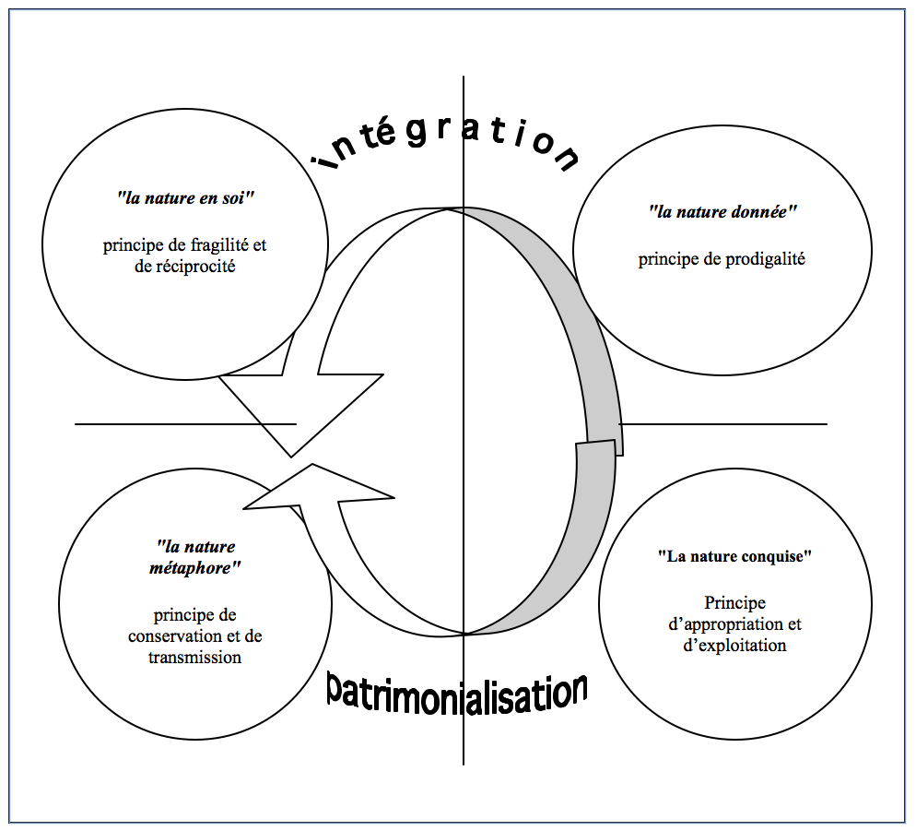
Source : V. P-G 2004
Quels sont les liens généraux entre ces ressources, le système de production local et la société locale ? »9

La contribution de l’analyse des Milieux Innovateurs à l’analyse des modes de valorisation des ressources
Des travaux conduits par les différentes équipes qui ont participé à la phase Gremi 6, il ressort une forte hétérogénéité des ressources sur lesquelles l’analyse s’est focalisée : savoir faire, patrimoine bâti, fruits, image, marque, terroir, climat, ambiance, représenta-tions, connaissances, réputation, ressources physiques, mais aussi ressources intangibles, latentes… Par ailleurs, ces travaux ont souligné une différenciation selon les usages qui sont faits de la ressource, selon la manière dont les milieux organisent la gestion ou la création de leurs ressources. Nous avons notamment montré que « plusieurs modalités de valorisation se présentent selon ce que ces ressources se destinent à un usage unique »dédié« ou à plusieurs usages. » (V. Peyrache-Gadeau et B. Pecqueur 2004). Dans l’analyse des milieux innovateurs toutes sortes d’objets matériels et immatériels font donc ressources. Mais qu’est-ce précisément que ce processus de « mise en ressources » ? En quoi l’existence de milieux innovateurs favorise t-elle une valorisation durable des ressources ?
Plutôt que sur la nature des objets mobilisés dans l’observation des milieux innovateurs, c’est bien sur les processus de mise en valeur que l’analyse a porté. Différents contextes de valorisation ont été distingués :
- celui de la spécification de la ressource : processus par lequel se forme une offre de spécificité territoriale fondée sur l’existence de ressources non reproductibles, c’est-à-dire non susceptibles d’exister ailleurs ou d’être dupliquées (selon la conception proposée par G. Colletis et B. Pecqueur, 1993). Certains contextes se révèlent par ailleurs capables de renouveler cette offre de spécificité grâce aux savoirs créés par des processus cognitifs interactifs au sein d’un territoire qui contribuent à le différencier durablement du point de vue de ses capacités « virtuelles » de développement ;
- celui de la requalification de la ressource qui caractérise des situations de réhabilitation de ressources dévalorisées grâce à une nouvelle logique d’exploitation – affectation des usages. Ce processus parfois exprime le passage d’une ressource générique vers une spécification « dédiée » à un usage ; d’autres fois le processus est inverse et la ressource perd sa spécificité ;
- ces processus de spécification et de re-qualification des ressources souvent se combinent dans des situations de patrimonialisation des ressources ; la valorisation patrimoniale implique un double processus : l’un visant à la (re)qualification des ressources sous forme de biens pour lesquels il est possible d’identifier un caractère d’héritage, de non reproductibilité et d’indivisibilité (cf. ci-dessus), l’autre consistant à définir les conditions de leur exploitation susceptibles de maintenir ces caractéristiques, i.e. les modalités de leur conservation et de leur transmission dans le temps.
Ainsi, lorsque l’on analyse les relations qui s’établissent entre les ressources et le milieu, il apparaît des processus variés par lesquels une société locale s’organise pour déterminer le mode de mise en valeur des ressources, cette valeur pouvant revêtir un caractère plus ou moins marchand et pouvant parfois devenir un élément structurant de l’identité du territoire.

Trois contextes de formulation des enjeux autour de la ressource naturelle
Nous allons ici pousser plus loin l’observation des processus de mise en valeur de la ressource à partir de cas d’études qui ont fait l’objet du protocole de la recherche Gremi 6. Trois études qui ont porté spécifi-quement sur l’analyse de milieux valorisant des ressources naturelles sont retenus : celui étudié par R. Camagni qui concerne le système de production de la Pomme du Val di Non dans la région de Trento, celui analysé par M. Tabariès qui a porté sur la valorisation de la ressource paysagère et environnementale dans la Vallée de la Bièvre en Région Ile-de-France ; celui enfin que nous avons nous même traité en observant le projet de valorisation des ressources en voie de patrimonialisation (eau, forêts) en Belledonne.
Les trois cas de figure retenus ici ont ceci de commun qu’ils concernent tous les trois des ressources que nous qualifions de « ressources spécifiques contextualisées » en ceci qu’elles sont inextricablement liées à leur contexte de localisation. Mais elles différent fondamentalement quant au mode par lequel le milieu innovateur détermine les conditions de leur valorisation.

La pomme du Val di Non, une « spécialité locale » renouvelée par la capacité d’innovation du système agro-industriel local
Dans la région du Val di Non10, la production de la pomme est une spécialisation fortement liée à l’identité montagnarde où les conditions de terroir et de climat et le savoir-faire ont contribué à assurer une sorte de rente de position de cette ressource pour les producteurs locaux. Le système productif constitué de petites propriétés locales a survécu en s’appuyant sur la pluriactivité, une forte culture identitaire et une organisation structurée sur les syndicats agricoles, sorte de « milieu de la pomme ». Cependant des éléments de modernisation bouleversent cette organisation : la constitution d’un consortium dominé par des acteurs extérieurs à la vallée introduit de nouveaux objectifs de valorisation : la structure managériale pousse à l’élar-gissement de l’activité vers la transformation de la ressource et vers une amélioration de la productivité. Une nouvelle culture fondée sur les apports de la R-D et des investissements technologiques vient se combiner avec la culture traditionnelle.

La vallée de la Bièvre ressource environnementale versus ressource identitaire
En région parisienne, le projet de (re)mise en valeur de la rivière de la Bièvre recoupe des enjeux de nature opposés et difficiles à rendre conciliables11 : d’un côté, logique de sauvegarde et conservation d’un patrimoine naturel symbole d’une mémoire identitaire d’une société locale insérée dans un contexte métropolitain, volonté des riverains de protection d’un objet « en soi » dans un espace soumis à forte pression urbaine ; de l’autre côté logique de (re)mise en exploitation d’une ressource à vocation productive, exploitée à partir du 17ème siècle pour alimenter en eau les bassins de Versailles et les manufactures en aval jusque dans Paris, et sur laquelle la réhabilitation fait peser des enjeux à la fois hydrologiques (régulation des crues, assainissement, rénovation du système hydraulique de Versailles…), environnementaux (entretien des berges, faune, flore..), mais aussi de développement des activités de loisirs ou touristiques. La difficulté à rendre ces « projets sur la ressource » compatibles, la dimension même de l’objet qu’est la rivière, la multiplicité et la variété des acteurs (institutions, associations, collectivités…) rendent difficile la formation d’une démarche de mise en valeur concertée. Deux projets se dessinent :
- dans la vallée amont de la Bièvre une stratégie de préservation de la ressource ; un classement de la vallée conforte la conservation de l’existant et participe à la défense contre tout projet de développement ;
- dans la vallée aval un projet de recréation de la rivière est en cours là où elle avait disparu et de valorisation culturelle de la ressource (actions éduca-tives, sentiers pédagogiques…) sur la base d’initiatives visant à renforcer la logique identitaire ; initiatives qui sont impulsées par la formation progressive d’un milieu innovateur (habitants, associations, collectivités, établis-sements scientifiques, entreprises…).

2.3. Valorisation de l’eau et de la forêt en Belle-donne : un processus par lequel le développement local s’appuie sur une double logique de patrimonialisation et d’intégration des relations société/environnement
Dans les Balcons de Belledonne12, les communes regroupées en association ont engagé une démarche fondée sur la valorisation des ressources locales : dans la phase de projet, deux ressources ont été identifiées en particulier : l’eau et la forêt. Ces ressources naturelles ont de longue date été à l’origine d’une économie de montagne mais elles sont aujourd’hui perçues comme des ressources fragiles, mal gérées mais porteuses d’un potentiel de développement. Le processus par lequel les acteurs locaux envisagent la requalification de ces ressources induit une double logique : d’une part, un processus d’appropriation identitaire de ces ressources (le déficit de gestion tiendrait pour une part à la dévalorisation des ressources, à leur perte de spécifici-té) ; d’autre part un processus de remise en co-évolution des sociétés locales et des ressources environnementales (création d’une filière bois-énergie, renouveau des systèmes d’exploitation agro-pastoraux, gestion collective et concertée des cours d’eau, etc.). Cette stratégie de développement revêt ainsi, du moins dans sa formulation13, les caractéristiques de ce qui nous semble être une logique de durabilité. Ici le développement n’est pas strictement pensé du point de vue de la capacité des sociétés locales à améliorer leur bien être, à développer des emplois, à impulser des changements qualitatifs … ; le développement est raisonné en termes de transformations réciproques de la société et de son environnement. Ce qui suppose qu’elle prenne la mesure de ces transformations de manière anticipée et qu’un processus participatif14 plus large que ce qu’a été le milieu innovateur porteur du projet de développement se mette en place.
En s’inspirant de la distinction proposée par les analyses des Economies de la grandeur15, il est possible de distinguer parmi les trois cas de figure présentés, trois principes de justification ou systèmes de valeurs qui sous-tendent le rapport du milieu à la ressource naturelle :
- la ressource naturelle comme bien collectif d’intérêt général : c’est le cas du projet de valorisation de la ressource en eau et de la ressource forestière en Belledonne. Dans le monde civique ce qui règne c’est l’ordre du collectif où l’intérêt général l’emporte sur l’intérêt particulier. Ici la nature est appréhendée à travers son potentiel patrimonial par un milieu innovateur constitué des acteurs porteurs du projet collectif ;
- la ressource naturelle comme facteur de production : c’est le cas de la production de pommes dans le Val di Non. Dans le monde de l’industrie, ce qui est mis en avant c’est l’aptitude particulière à produire, l’efficacité, la performance technique. Ici la nature est appréhendée à travers son potentiel productif et technologique par l’organisation des entreprises qui animent le milieu innovateur ;
- la ressource naturelle comme patrimoine communautaire spécifique (monde domestique) qui semble plutôt être le cas de la vallée de la Bièvre (surtout dans sa partie amont semble t’il). Ici la nature est appréhendée du point de vue de l’espace familier proche, du patrimoine identitaire d’un milieu restreint à la communauté locale et non structuré comme organisation innovatrice.

Apport de l’analyse des Milieux innovateurs à la mise en perspective des problématiques de développement territorial dans l’objectif de la durabilité
L’analyse des milieux innovateurs du point de vue de la valorisation des ressources a montré l’existence d’organisations par lesquelles des acteurs se concertent sur l’enjeu des modalités de l’exploitation dans des contextes de ressources territorialisées. Dans la plupart des cas étudiés, ces ressources sont qualifiées de spécifiques, voire même font l’objet d’une identification de la part des sociétés locales qui se reconnaissent à travers elles. Mais pour autant, il apparaît que toutes les situations ne sont pas équivalentes du point de vue du processus de patrimonialisation et de l’objectif de durabilité des dynamiques de développement.
Si l’on s’interroge notamment sur le fait de savoir en quoi l’existence d’un milieu innovateur a t-elle aidé à faire naître des projets impliquant un nouveau rapport des sociétés à leur environnement, et en particulier à résoudre des problèmes d’épuisement de la ressource naturelle, au regard des trois cas présentés ci-dessus des conclusions différentes peuvent être tirées qui conduisent à opposer deux situations :
d’une part, celle où l’existence d’un milieu innovateur contribue, dans le cas du système productif du Val di Non, à une dynamique d’exploitation rationnelle et performante de la ressource mais jusqu’à risquer la sur-exploitation, la perte de spécificité, voire la diminution du bien être collectif du fait de l’usage intensif de produits chimiques visant à améliorer la productivité. Ici le rapport du système productif et sociétal à la ressource reste celui où dominent les principes d’appropriation et d’exploitation d’une nature comme « objet cultivé » et source de profit à court terme. La durabilité du système est étroitement dépendante de la capacité du milieu à résoudre les difficultés générées par la tendance à la sur-exploitation de la ressource.
d’autre part, celle des contextes de valorisation de la ressource observés en vallée de la Bièvre ou dans les balcons de Belledonne, où la perspective n’est pas explicitement déterminée par l’objectif de production, de performance économique, mais se situe dans une logique de patrimonialisation. Ainsi, d’autres enjeux sont formulés qui induisent une autre manière de penser le rapport du milieu à la ressource : ce rapport s’appuie sur ce que l’on peut appeler une certaine « culture » de la ressource comme processus d’intégration des principes de conservation et de transmission, de gestion globale de la ressource ; comme processus exprimant la pluralité des intérêts qui peuvent s’exercer sur une ressource et le caractère entropique de son exploitation. La durablité, au sens où nous l’avons définie, comme objectif par lequel les ressources sont considérées en lien avec leur reproduction, semble être sinon acquise du moins une perspective possible pour fonder le développement de ces territoires.

Conclusion
L’hypothèse défendue depuis l’origine des travaux du Gremi est celle de la mise en contexte des dynamiques économiques ; hypothèse qui a conduit à postuler qu’il n’est pas possible de penser l’innovation en dehors du système local qui l’a fait naître.
Au terme de cette communication, et en s’appuyant sur les résultats des travaux de la phase Gremi 6, il paraît possible de pousser plus loin encore la réflexion jusqu’à soutenir l’idée selon laquelle c’est dans le cadre d’une coordination territoriale, au sein des milieux locaux, que s’élaborent les solutions nouvelles pour le gestion des ressources et en particulier des ressources naturelles. Qu’il s’agisse de déterminer le niveau de qualité de l’environnement souhaité, de définir l’usage de l’espace par l’activité agricole, de réfléchir aux caractéristiques patrimoniales d’un paysage, de gérer l’avancée des forêts… les modalités de résolution de problèmes impliquent l’organisation des acteurs concernés au sein d’un milieu porteur d’un changement dans les pratiques et jusque dans le mode de représentation du rapport de la société à la nature.
Nous soutenons ainsi l’idée d’un lien étroit entre l’existence d’un milieu innovateur, un mode de valorisation des ressources et le type de durabilité du développement : durabilité faible (voire nulle) pour les situations où le milieu innovateur est à l’origine d’une logique de valorisation des ressources dans une perspective de profitabilité économique et où la question de la destruction, de la reproduction des ressources est peu (ou pas) prise en compte ; durabilité forte si le milieu innovateur est porteur d’une vision intégrée et patrimoniale où environnement et société sont en co-évolution et où nécessairement la question de l’épuisement ou du renouvellement de la ressource détermine le mode de mise en valeur.
Figure 3 : Modes de justification des rapports milieux / ressources naturelles
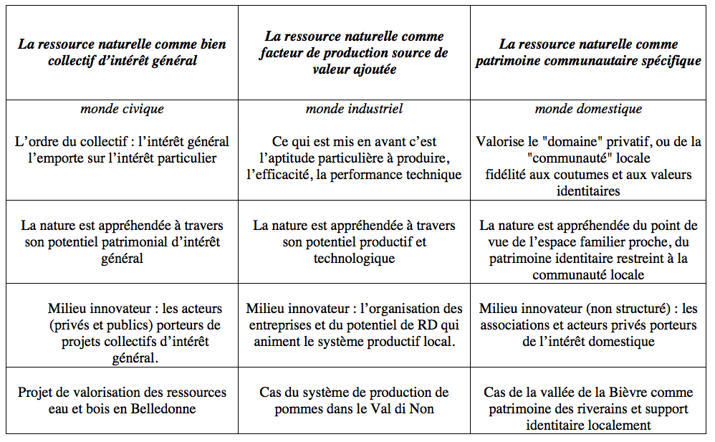
Source V-P-G 2004
BESSE J-M., 1997, "Le sens de la nature dans les discours philosophiques", in J-M Besse et I. Roussel : Environnement : représentation et concepts de la nature, L’Harmattan, Paris, 237p.
BOURG D., 1993, "Postface : modernité et nature", in D. BOURG, Les sentiments de la nature, La Découverte/essais, Paris, pp. 227-246.
BOURG D., 1997, "Le paradoxe de nos relations à la nature", in J-M Besse et I. Roussel : Environnement : représentation et concepts de la nature, L’Harmattan, Paris, pp. 53-73..
BRETON S., 1993, "Christianisme et concept de nature", in D. BOURG, Les sentiments de la nature, La Découverte/essais, Paris, pp. 138-161..
DA MATTA R., 1993, "Autour de la représentation de la nature au Brésil : pensées, fantaisies et divagations", in D. BOURG, Les sentiments de la nature, La Découverte/essais, Paris, pp. 117-137.
CAMAGNI R., MAILLAT D. et MATTEACCIOLLI A. (2004) : Ressources naturelles et culturelles, milieux et développement local, Institut de Recherches Economiques et Régionales, Editions EDES, Neuchâtel.
COLLETIS G. et PECQUEUR B., 1993, "Intégration des espaces et quasi intégration des firmes : vers de nouvelles rencontres productives ?, Revue d’Economie Régionale et Urbaine n°3, pp. 489-507.
CONAN M., 1993, "La nature, la religion et l’identité américaine", in D. BOURG, Les sentiments de la nature, La Découverte/essais, Paris, pp. 175-195.
COURLET C., 1999, "Territoire et développement", Revue d’Economie Régionale et Urbaine n° 3, pp. 533-546.
FRONTIER S., 1997, "Conséquences d’une vision systémique de l’écologie",", in J-M Besse et I. Roussel : Environnement : représentation et concepts de la nature, L’Harmattan, Paris, pp.111-165.
GHAANE DABIRE C., 1993, "Afrique : le "mythe" de la vie en symbiose", D. BOURG, Les sentiments de la nature, La Découverte/essais, Paris, pp.85-98..
GENTELLE P., 1993, "Chine : comment vivre son milieu ?", in D. BOURG, Les sentiments de la nature, La Découverte/essais, Paris, pp. 9-30.
GODARD O., 2001, "Le développement durable et la recherche scientifique ou la difficile conciliation des logiques de l’action et de la connaissance", in Le développement durable de l’utopie au concept, M. Jollivet éd., Natures Sciences et Société, Elsevier, Paris, pp.61-81.
HATEM F., 1990, "Le concept de développement durable", Economie Prospective Internationale n° 44, 4ème trimestre, pp. 101-120.
JOLLIVET M., 2001, Le développement durable, de l’utopie au concept, de nouveaux chantier pour la recherche, Elsevier, Paris, 288 p.
KEBIR L., 2004, Ressource et développement : une approche institutionnelle et territoriale, Thèse pour le Doctorat ès Sciences Economiques, Université de Neuchâtel, 187 p.
LARRERE C., 1997, "La crise environnementale, le savant et le politique", in C. et R. Larrère La crise environnementale, INRA Editions, Paris, pp.247- 268.
LARRERE C. et R., 1997, "en guise de conclusion : environnement et crise environnementale", in C. et R. Larrère La crise environnementale, INRA Editions, Paris, pp. 288-299.
NORTON B., 1994, "Intégration ou réduction : deux approches des valeurs environnementales",", in C. et R. Larrère La crise environnementale, INRA Editions, Paris, pp.57-70.
MEDA D., 1999, Qu’est-ce que la richesse ?, Flammarion, coll. Champs, Paris, 423 p.
MEDDEB A., 1993, "Le sentiment de la nature en Islam", in D. BOURG, Les sentiments de la nature, La Découverte/essais, Paris, pp. 72-84).
MICOUD A., 1997, "L’écologie et le mythe de la vie", in C. et R. Larrère La crise environnementale, INRA Editions, Paris, pp. 17-29.
PONS Ph., 1993, "Japon : un attachement sélectif à la nature", in D. BOURG, Les sentiments de la nature, La Découverte/essais, Paris, pp. 31-46.
OST F., 1997, "La crise écologique : vers un nouveau paradigme ? Contribution d’un juriste à la pensée du lien et de la limite", in C. et R. Larrère "La crise environnementale", INRA Editions, Paris, pp. 39-55.
PEYRACHE-GADEAU V., 1995, Dynamiques diffé-renciées des économies territoriales, apports des analyses en termes de districts industriels et de milieux innovateurs, Thèse de Doctorat, Université de Grenoble 2, 316 p.
PEYRACHE-GADEAU V., 2001, "Pertinence et réalité de la multidimensionnalité du concept de milieux innovateurs", communication au XXXVIIème colloque de l’ASRDLF, Bordeaux.
PECQUEUR B. et PEYRACHE-GADEAU V., 2004, "Les ressources patrimoniales : une modalité de valorisation par les milieux innovateurs de ressources spécifiques latentes ou existantes", in Maillat D. et Mattéaccioli A. : ressources naturelles et culturelles pp 71-90.
PONS X., 1993, "Australie : entre terreur et beauté", in D. BOURG, Les sentiments de la nature, La Découverte/essais, Paris, pp. 99-116.
SACHS I., 1980, Stratégies de l’écodéveloppement, éd. Economie et Humanisme, Les éditions Ouvrières, Paris.
THEYS J., 2002, "L’approche territoriale du "développement durable", condition d’une prise en compte de la sa dimension sociale", publié le 23/09/2002 dan,s la revue en ligne Développement Durable et Territoires.
VALLEE A., 2002, Economie de l’environnement, Edition du Seuil, Collection. Points, Paris, 344 p.
VIVIEN F.-D., 2001, "Histoire d’un mot, histoire d’une idée : le développement durable à l’épreuve du temps", in Le développement durable de l’utopie au concept, M. Jollivet éd., Natures Sciences et Société, Elsevier, Paris, pp. 19-60.

Essentiellement dans les ouvrages suivants : J-M Besse et I. Roussel : Environnement : représentation et concepts de la nature, L’Harmattan, Paris, 237 p. et D. Bourg, Les sentiments de la nature, La Découverte/essais, Paris, 247 p.
La Bible – Genèse, "les origines du monde et de l’humanité" (1, 27-28)
"85 % des rivières sont devenues impropres à la pêche. La moitié des eaux courantes ont des taux de pollution dépassant les normes internationales et le quart est impropre à l’irrigation…" (P. Gentelle, 1993,p. 25)
expression proposée par P. Gentelle, 1993, pp. 18-21
5 Roqueplo P., 1993, Climats sous surveillance, Paris, Economica ; cité par Larrère C. et R., 1999
6 Respectivement Union Internationale pour la Conservation de la Nature, Programme des Nations Unies pour l’Environnement, Organisation des Nations Unies pour l’alimentation et l’agriculture, World Wildlife Fund, Organisation des Nations Unies pour l’Education, la Science et la Culture.
7 Ecosystème au sens de S. Frontier se définit non comme au sens généralisé, mais "comme un système complexe d’interactions entre un ensemble d’espèces vivantes (biomasse diversifiée, "communauté" d’espèces) et un milieu physique. (…). L’interaction est à double sens entre les espèces vivantes et le milieu, car celui-ci conditionne leurs existences, mais est également transformé par l’activité biologique. (S. Frontier, 1997, p. 132)
8 Selon le terme emprunté à Otfried Höffe, Conférence au CREA, le 3 juin 1994 sur "l’exemple de l’écologie".
9 énoncé de la problématique commune aux différentes équipes qui ont participé aux travaux "GREMI 6" (cf site : http://www.unine.ch/irer/Gremi/programme2.htm
1⁰ à partir de la communication de R. Camagni et D. Villa Veronelli : "Natural resources, know-how and territorial innovation : the apple production system of Val di Non, Trentino", présentée au colloque de Neuchâtel les 26-27 04 2002
1¹ à partir de la communication de M. Tabariès : "La réhabilitation d’une rivière d’Ile-de-France : ressource patrimoniale et ressource identitaire dans une grande métropole", présentée au colloque de Neuchâtel les 26-27 04 2002.
1² à partir de V. Peyrache-Gadeau et B. Pecqueur : "La ressource patrimoniale : un enjeu pour les milieux innovateurs", communication colloque Gremi 6, 23/24 11 2001, Bilbao
1³ dans la mesure où nous ne pouvons rien dire de ce que sera finalement la démarche d’actions ; le projet de développement fait l’objet d’une procédure Leader+ en cours dont l’évaluation reste à faire.
1⁴ des démarches de cette nature s’amorcent ici et là en matière de chartes paysagères, ou dans le cadre des PLU, des projets de Parcs ou de Pays…
15 cf notamment Boltanski L. et Thévenot L., 1991 : De la justification. Les économies de la grandeur, Gallimard, Paris

